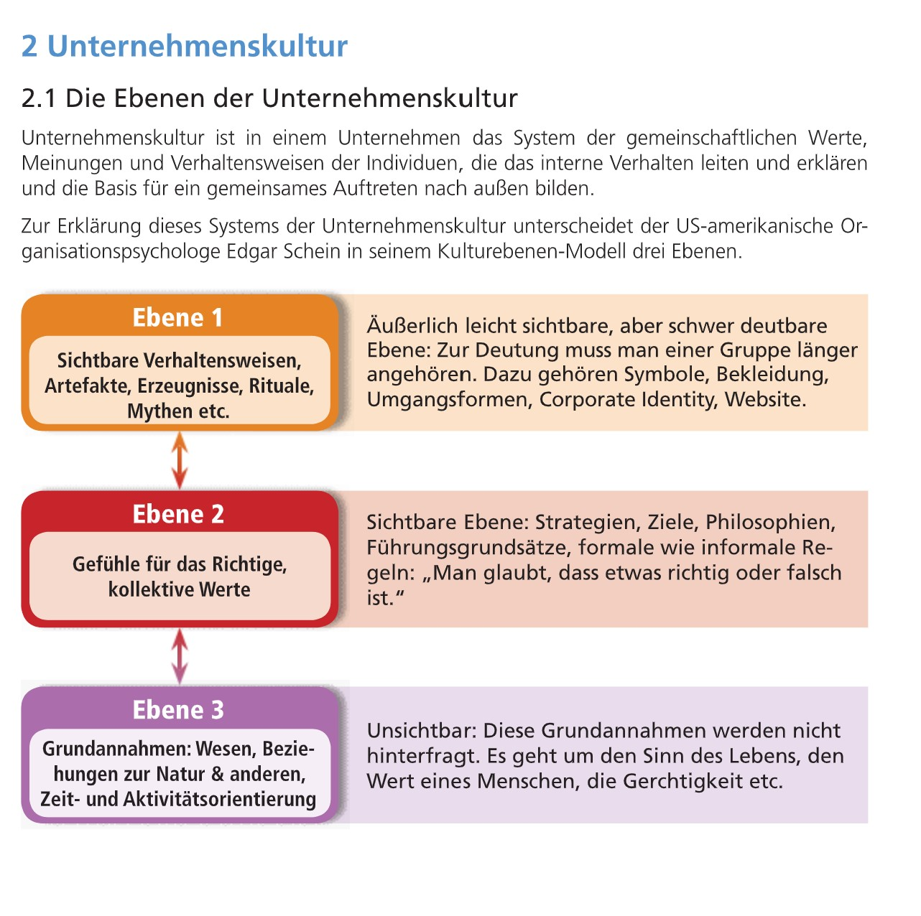

**2.2 Bereiche der Unternehmenskultur**

* Unternehmensidentität
* Unternehmensethik
* Unternehmensphilosophie